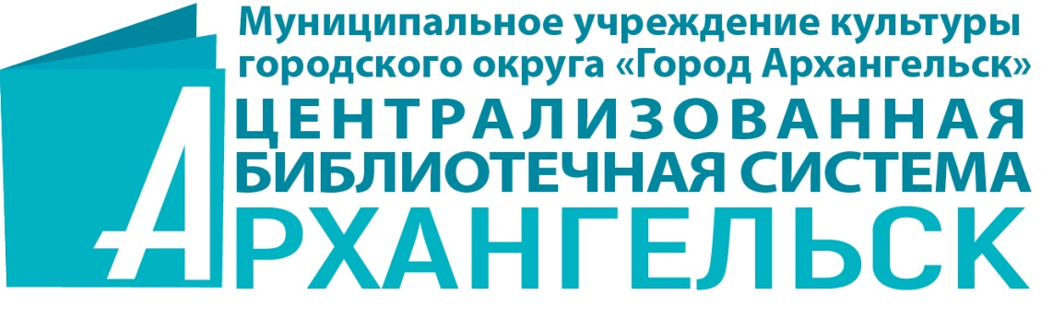

ИНФОРМАЦИОННОЕ ПИСЬМО

Уважаемые друзья и коллеги!

Библиотека № 10 имени Фёдора Абрамова округа Варавино-Фактория инициирует проведение Областного дня чтения «Живое слово Абрамова».
Цель акции – продвижение творчества талантливого русского писателя, родившегося на северной земле, стимулирование интереса к творчеству Фёдора Абрамова, которое является очень актуальным в наше время, развитие творческих способностей подрастающего поколения.
Областной день чтения «Живое слово Абрамова» пройдёт 24 февраля 2024 года. В этот день во всех учреждениях-участниках пройдут мероприятия, посвящённые жизни и творчеству Фёдора Александровича Абрамова, будут прочитаны вслух лучшие произведения писателя и отрывки из них.
Принять участие в Областном дне чтения могут учебные заведения, муниципальные, школьные, областные библиотеки, музеи, детские школы искусств и другие учреждения культуры.
Чтобы принять участие в Акции, необходимо не позднее 20 февраля 2024 года заполнить заявку в электронном виде (Приложение 1).
Участник акции самостоятельно определяет название и форму мероприятия, произведение для чтения вслух.
После проведения Акции учреждение-участник информирует организаторов о проделанной работе не позднее 1 марта 2024 года.
На указанный ниже электронный адрес необходимо отправить 2-3 фотографии и пост-релиз, отражающий данное событие, которые будут размещены в группе «Библиотека № 10 имени Фёдора Абрамова» в социальной сети «ВКонтакте» https://vk.com/club84207656.
После получения информации учреждению-участнику будет выслан сертификат в электронном виде (с подписью и печатью). Заявки и информацию о проделанной работе просим отправлять по электронному адресу: filial10_cbs@mail.ru
Координаторы:
Комарова Анжелика Сергеевна, заведующий Библиотекой № 10 имени Фёдора Абрамова округа Варавино-Фактория, телефон: 8 (8182) 62-09-14;
Гарганчук Любовь Никоновна, главный библиотекарь сектора по краеведческой работе Центральной городской библиотеки им. М. В. Ломоносова, телефон: 8 (8182) 28-57-13.

Приложение № 1

ЗАЯВКА НА УЧАСТИЕ
в Областном дне чтения «Живое слово Абрамова»
Ф.И.О.
Должность

Полное название учреждения

Адрес, телефон

e-mail

С информационным письмом о проведении Областного дня чтения ознакомлены. В соответствии с Федеральным законом от 27.07.2006 № 152-ФЗ «О персональных данных», даю согласие МУК ГО «Город Архангельск» «Централизованная библиотечная система» (163000 г. Архангельск, пр. Троицкий, 64) на обработку предоставленных мною персональных данных.

Подпись участника ____________________ «____»_________2024 г.

